关于领取2023年度全国会计专业技术
中级资格证书的通知

各考生：
东莞市2023年度全国会计专业技术中级资格证书将于2024年2月1日起在市直报名点及各镇街（园区）财政部门发放。现将有关工作事宜通知如下：
一、领取方式
考生根据《2023年度全国会计专业技术中级资格考试网上报名考生信息表》上的报名点到现场领取，也可采用证书邮寄到付的方式领取，两种申领方式只能选择其一。
二、领取时间
全市定于2月1日（星期四）开始正式办理领取工作，到报名点现场领取的请于2月1日至9日前集中领取，逾期请考生提前致电做好预约工作，各报名点联系电话及地址详见附件，法定节假日不办公。
三、领取所需资料
(一)考生本人领取：需凭本人有效的身份证原件领取。
(二)委托他人领取：需提供委托书原件（委托人签字），代领人身份证原件以及考生有效的身份证原件领取。
(三)邮寄方式领取：考生需通过“广东省统一身份认证平台”登录“广东省专业技术人员职业资格考试业务办理系统”申请办理，网址：http://gdrsks.oumakspt.com:82。登录网址后进行身份认证，选择登录证书邮寄服务。具体流程如下：
1.登录系统，选择办理业务第8项证书邮寄，点击进入。
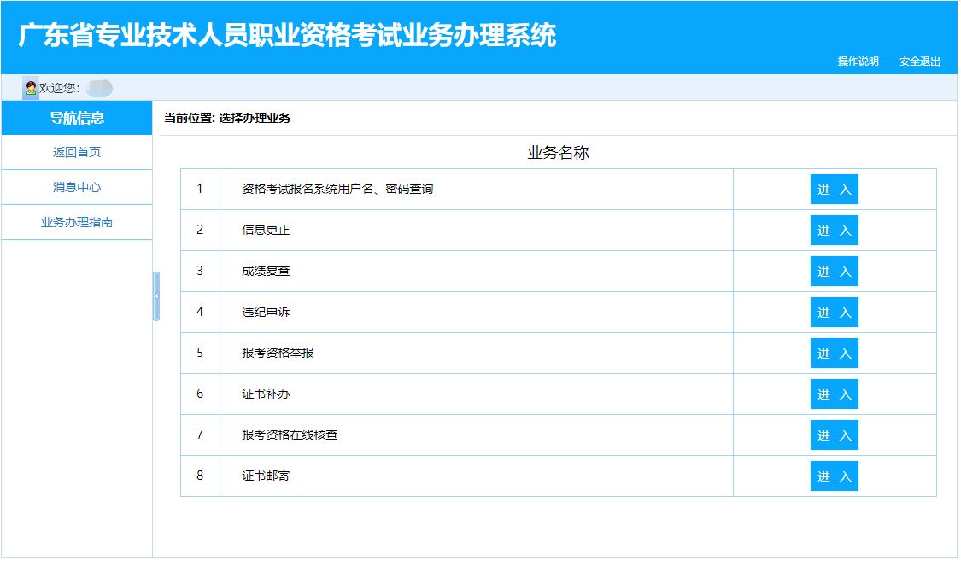
2.点击右侧下拉菜单，拉到最后会计考试项目，点击“选择”项。
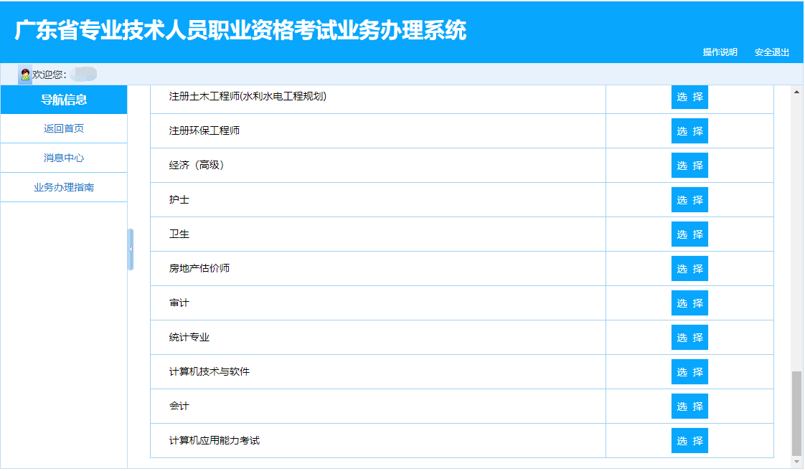

3.提交申请（注：考生身份确认后，出现“提交申请”按键，非考生无法显示“提交申请”按键）。
4.其他事项
（1）受理时效：网上申请的证书将于申请成功后10个工作日内交东莞市邮政局投递。
（2）注意事项：证书“申请邮寄”成功后，考生无需到各报名点所在地的市直或各镇街（园区）财政部门领取，两种申领方式只能选择其一；如在寄送途中发生丢失或证件毁损等情况，由考生按《关于网上申请会计专业技术资格证书遗失补办的通知》（网址：http://czj.dg.gov.cn/ztzl/hjfw/ywbl/content/post_3964764.html）办理相关遗失补办手续。
（3）支付方式：邮资到付(邮资费用由邮政送件人员直接向考生收取)。
四、领取地址及电话
各报名点领取证书相关地址、联系电话等事项见附件。

附件：东莞市领取2023年度会计专业技术中级资格证书各报名点一览表

东莞市财政局
2024年1月16日

附件：
东莞市领取2023年度会计专业技术中级资格证书各
报名点一览表
序号 | 报名点 | 咨询电话 | 联系地址
1 | 市直 | 0769-12345 | 东莞市南城街道胜和广场B栋10楼B
2 | 莞城街道 | 0769-22106039 | 东莞市莞城街道高第街1号市民广场西楼莞城政务服务中心综合服务二区
3 | 东城街道 | 0769-22331605、0769-22338812 | 东莞市东城大道561号东城街道办事处行政办公楼4楼415室
4 | 南城街道 | 0769-22414568、0769-22422020 | 东莞市南城街道西平社区东骏路22号宏图科技中心3号楼南城办事大厅
5 | 万江街道 | 0769—22275840、0769—22780157 | 东莞市万江街道徐屋10号万江行政办事中心2号楼四楼
6 | 石龙镇 | 0769-86117608 | 东莞市石龙镇龙城二路8号政务服务中心
7 | 中堂镇 | 0769-88887526 | 东莞市中堂镇新兴路98号镇政府主楼四楼财会资产监督股
8 | 望牛墩镇 | 0769-88852132 | 东莞市望牛墩镇永盛路5号政务服务中心一楼办事大厅11-17号窗口
9 | 道滘镇 | 0769-81332726 | 东莞市道滘镇花园大街1号镇政府7楼财会资产监督股
10 | 洪梅镇 | 0769-81330166 | 东莞市洪梅镇洪梅大道37号洪梅镇市民中心政务服务大厅30号窗口
11 | 麻涌镇 | 0769-88821025 | 东莞市麻涌大道323号麻涌镇政务服务中心一楼办事大厅3、4号窗口
12 | 长安镇 | 0769-85315527 | 东莞市长安镇长中路141号长安财政分局3号楼104室
13 | 厚街镇 | 0769-85589747、0769-85896188 | 东莞市厚街镇寮厦竹园路68号厚街镇政务服务中心综合窗口18-20号窗口（福岗路福神岗公园西南门斜对面）
14 | 沙田镇 | 0769-88663331 | 东莞市港口大道沙田段660号沙田镇政务服务中心综合一区
15 | 寮步镇 | 0769-83321175 | 东莞市寮步镇富兴路149号政务服务中心发证区窗口
16 | 大岭山镇 | 0769-83352913、0769-85623333 | 东莞市大岭山镇德政街1号镇政府307室财政分局
17 | 樟木头镇 | 0769-87120818 | 东莞市樟木头镇银河北路1号樟木头镇人民政府七楼征收管理股
序号 | 报名点 | 咨询电话 | 联系地址
18 | 黄江镇 | 0769-83366228 | 东莞市黄江镇莞樟路黄江段26号黄江镇政务中心
19 | 大朗镇 | 0769-82816392 | 东莞市大朗镇银朗南路288号大朗政务服务中心取证窗口（29-30号）
20 | 清溪镇 | 0769-87735191 | 东莞市清溪镇香芒东路222号清溪镇人民政府四楼411财政分局财会资产监督股
21 | 塘厦镇 | 0769-82087758 | 东莞市塘厦镇塘龙广场路1号政务服务中心二楼市监及综合业务发证窗口（57、58号）
22 | 凤岗镇 | 0769-82074887 | 东莞市凤岗镇政通路1号行政办事中心（镇政府）四楼财政分局421室
23 | 谢岗镇 | 0769-87686263 | 东莞市谢岗镇广场中路镇政府大院七楼财政分局监督股
24 | 常平镇 | 0769-83399033 | 东莞市常平镇荔园路6号常平财政分局201室财会资产监督股
25 | 桥头镇 | 0769-83342032 | 东莞市桥头镇桥光大道3号行政办事中心C座四楼财会资产监督股
26 | 横沥镇 | 0769-82986126 | 东莞市横沥镇中山路419号横沥人民政府5楼512室
27 | 东坑镇 | 0769-83382604 | 东莞市东坑镇政府南楼一楼政务服务中心16号综合窗口
28 | 企石镇 | 0769-88077032 | 东莞市企石镇湖滨北路130号企石政务服务中心一楼14号窗口
29 | 石排镇 | 0769-86555010 | 东莞市石排镇石排大道中299号（政府大楼2楼）
30 | 茶山镇 | 0769-86649946 | 东莞市茶山镇站前路2号（镇政府大院后楼一楼财审中心票据管理股）
31 | 石碣镇 | 0769-86637537 | 东莞市石碣镇政文西路4号政务服务中心一楼
32 | 高埗镇 | 0769-88871348 | 东莞市高埗镇高龙中路1号（镇政府主楼五楼）
33 | 虎门镇 | 0769-85112719 | 东莞市虎门镇行政内环路1号（虎门财政分局一楼会计事务窗口）
34 | 松山湖 | 0769-22898301、0769-22895933 | 东莞市松山湖市民中心A1-A3窗口

